Комплекс игрового самомассажа с использованием фитбола
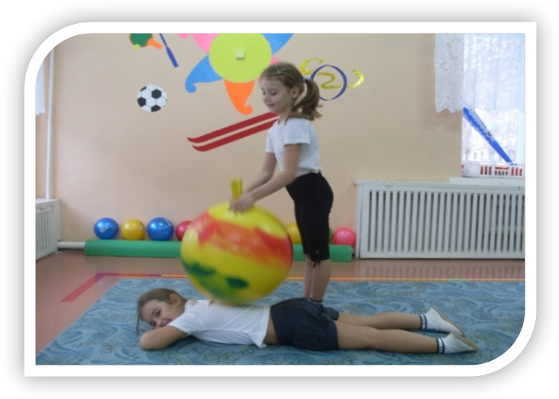
«КОЛОБОК» в подготовительной к школе группе МБДОУ «Детский сад №51»

Инструктор по физической культуре : Ольга Васильевна Балаклеец первая квалификационная категория

Цель: развитие координации и укрепление пальцев рук, расслабление мышц спины.
И.п.: один ребенок лежит на животе на полу, другой, с мячом в руках стоит сбоку.

Содержание упражнения | Стихотворный текст
- «Месим тесто». Круговое движение мячом с легким нажимом по поверхности спины.  - «Прыг-скок». Приподнять слегка мяч, затем вновь опустить на спину. Выполнять по всей поверхности спины.  - «Катим мяч». Перебирая двумя руками по поверхности мяча, прокатить его к по спине и ногам ребенка, затем в обратную сторону.  (повторить 2 раза)  4. «Зайчик»  Приподнять слегка мяч, затем вновь опустить на спину. Выполнять по всей поверхности спины.  - «Мишка». Перекатывать мяч вправо влево по поверхности спины, мягко нажимая на мяч.  - «Волчок». Нажимать на мяч прямыми ладонями  - «Колобок убежал». Быстрым движением прокатить мяч от лопаток до стоп ног. | Бабка тесто замесила, И скатала колобок. На окошко положила, Остудить румяный бок.  Скучно колобку лежать, Стал он прыгать и скакать. И с окошка колобок, На дорожку прыг да скок.  Покатился он вперед,  Докатился до ворот,  За ворота закатился,  В путь-дороженьку пустился.  По дорожке покатился, В лес зеленый закатился. Кого встретил Колобок, Колобок – румяный бок.  Встретил зайку,  Встретил мишку,  Встретил серого волчишку.  От лисы же колобок, Вмиг помчался наутек. Не догнать тебе лиса. Уходи к себе в леса!

